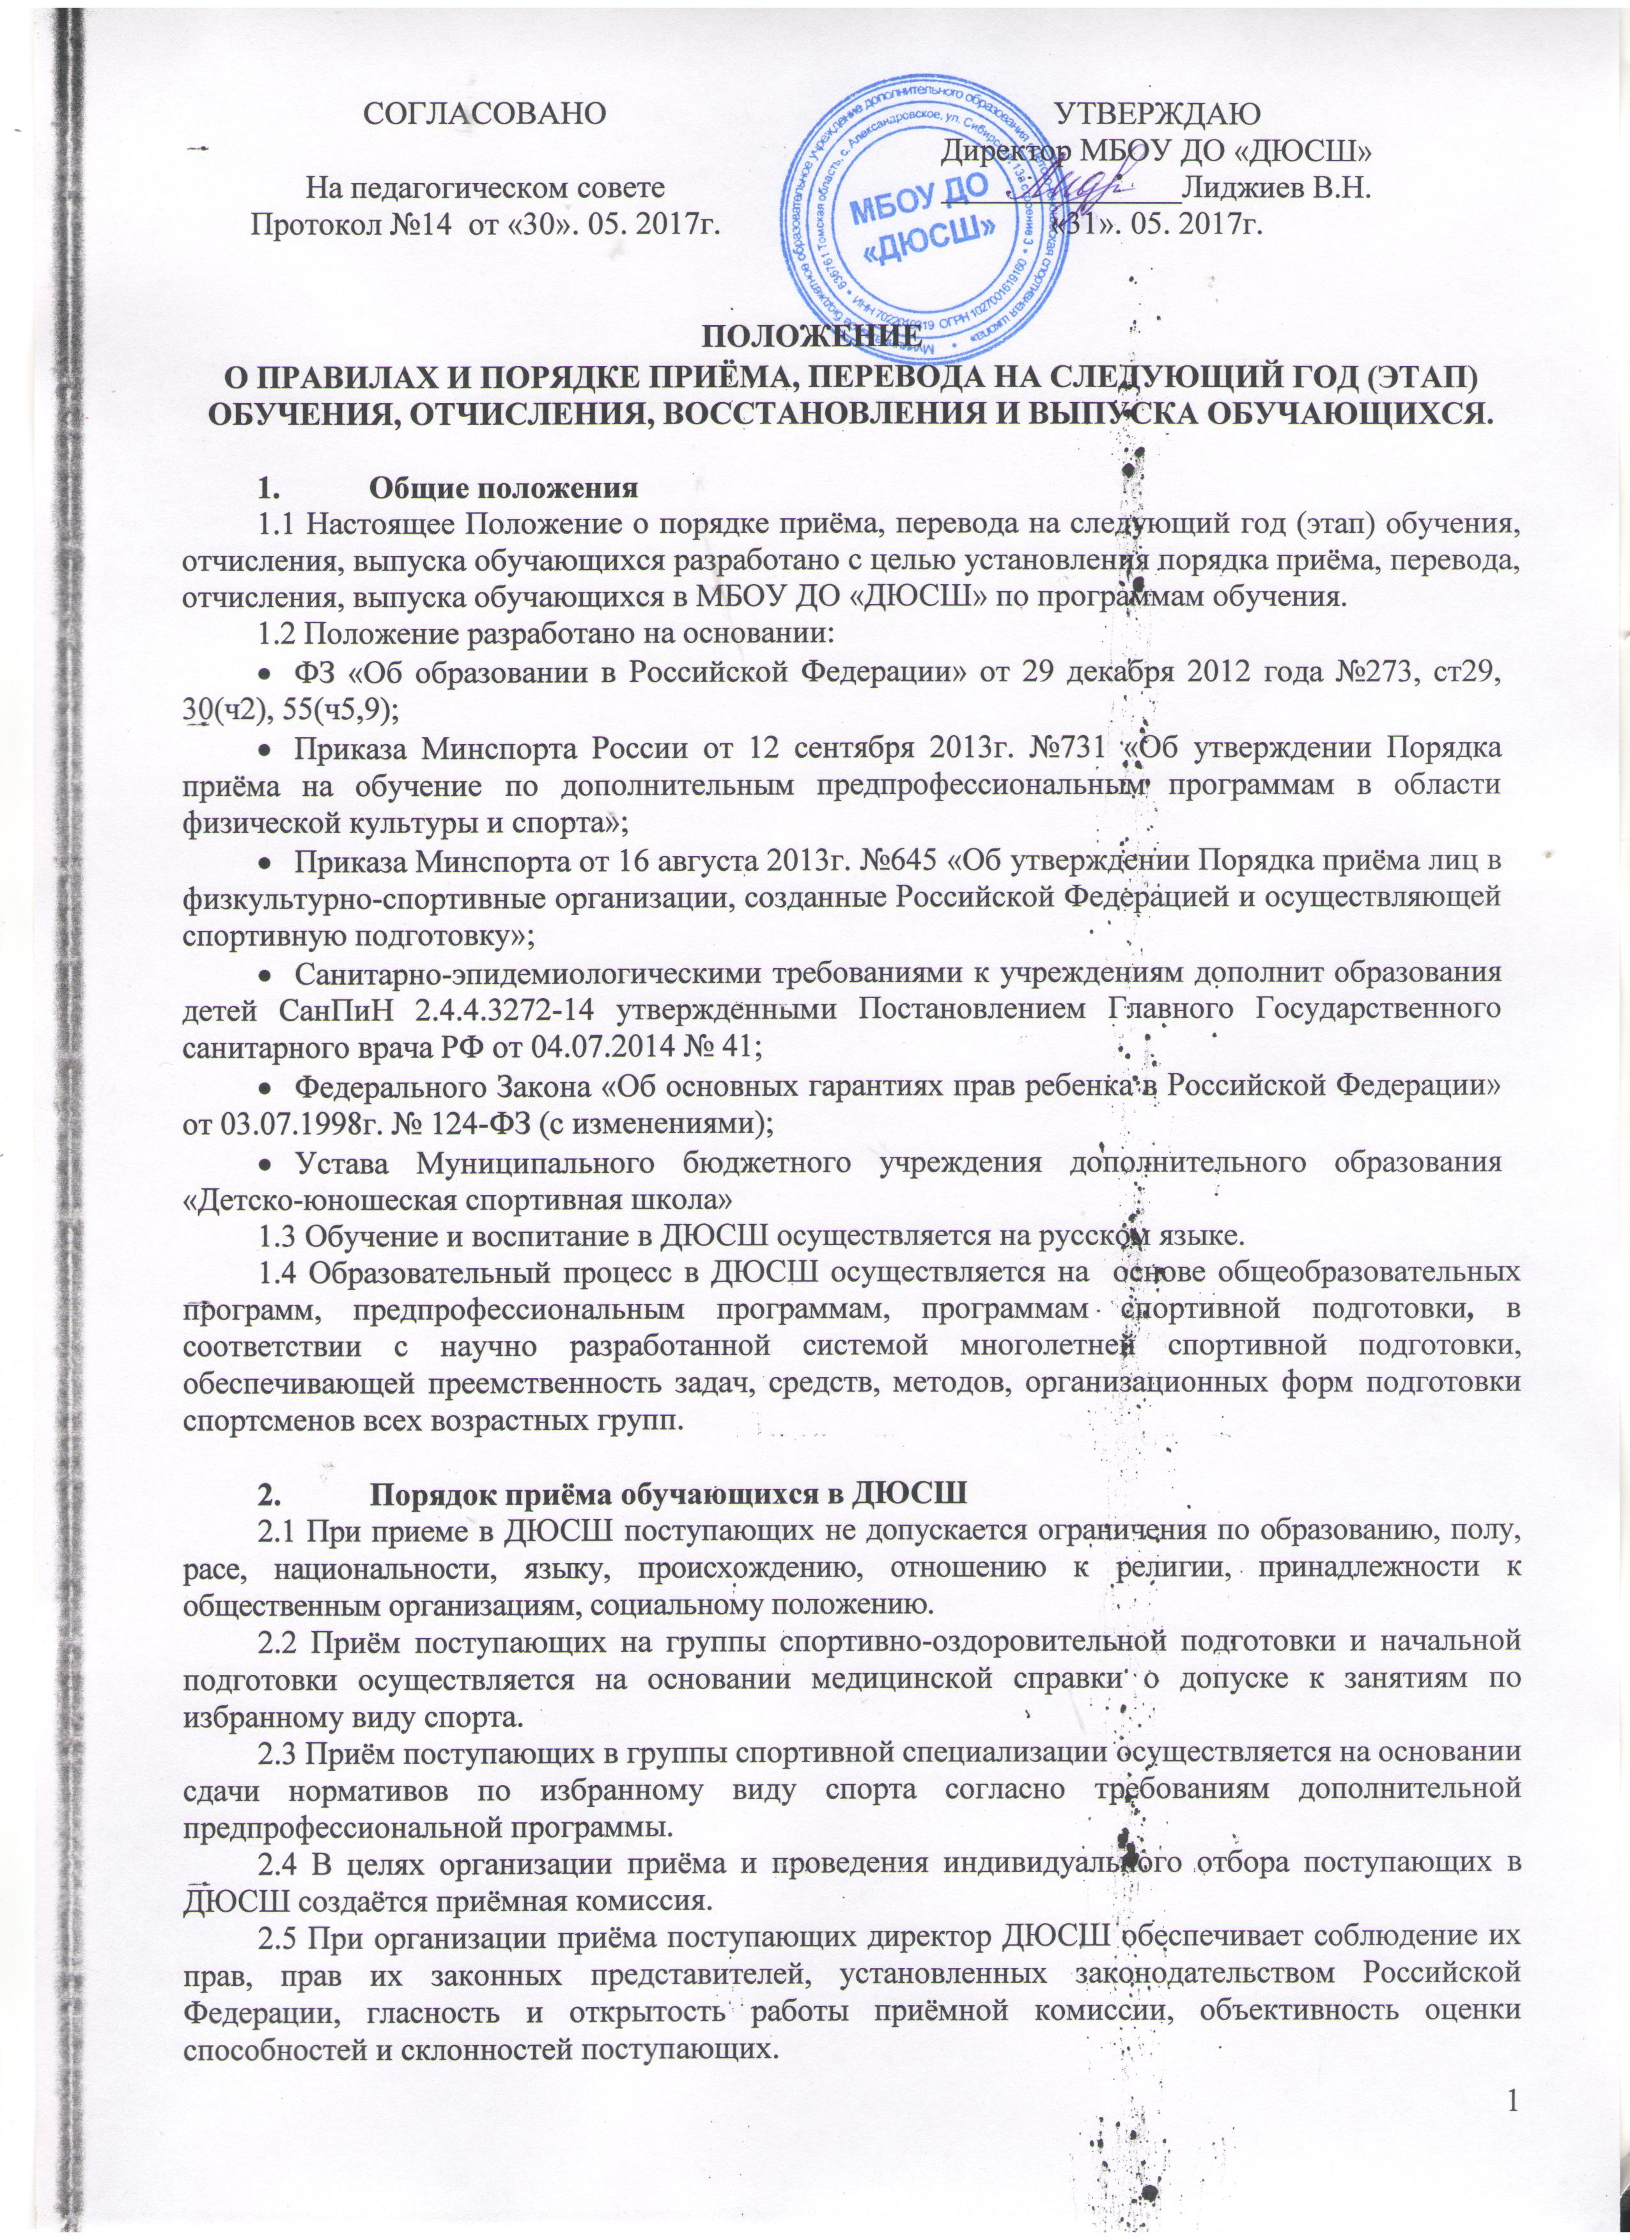

СОГЛАСОВАНО  На педагогическом совете  Протокол №14 от «30». 05. 2017г. |  | УТВЕРЖДАЮ  Директор МБОУ ДО «ДЮСШ»  _______________Лиджиев В.Н.  «31». 05. 2017г.

ПОЛОЖЕНИЕ
О ПРАВИЛАХ И ПОРЯДКЕ ПРИЁМА, ПЕРЕВОДА НА СЛЕДУЮЩИЙ ГОД (ЭТАП) ОБУЧЕНИЯ, ОТЧИСЛЕНИЯ, ВОССТАНОВЛЕНИЯ И ВЫПУСКА ОБУЧАЮЩИХСЯ.

- Общие положения
1.1 Настоящее Положение о порядке приёма, перевода на следующий год (этап) обучения, отчисления, выпуска обучающихся разработано с целью установления порядка приёма, перевода, отчисления, выпуска обучающихся в МБОУ ДО «ДЮСШ» по программам обучения.
1.2 Положение разработано на основании:
- ФЗ «Об образовании в Российской Федерации» от 29 декабря 2012 года №273, ст29, 30(ч2), 55(ч5,9);
- Приказа Минспорта России от 12 сентября 2013г. №731 «Об утверждении Порядка приёма на обучение по дополнительным предпрофессиональным программам в области физической культуры и спорта»;
- Приказа Минспорта от 16 августа 2013г. №645 «Об утверждении Порядка приёма лиц в физкультурно-спортивные организации, созданные Российской Федерацией и осуществляющей спортивную подготовку»;
- Санитарно-эпидемиологическими требованиями к учреждениям дополнит образования детей СанПиН 2.4.4.3272-14 утвержденными Постановлением Главного Государственного санитарного врача РФ от 04.07.2014 № 41;
- Федерального Закона «Об основных гарантиях прав ребенка в Российской Федерации» от 03.07.1998г. № 124-ФЗ (с изменениями);
- Устава Муниципального бюджетного учреждения дополнительного образования «Детско-юношеская спортивная школа»
1.3 Обучение и воспитание в ДЮСШ осуществляется на русском языке.
1.4 Образовательный процесс в ДЮСШ осуществляется на основе общеобразовательных программ, предпрофессиональным программам, программам спортивной подготовки, в соответствии с научно разработанной системой многолетней спортивной подготовки, обеспечивающей преемственность задач, средств, методов, организационных форм подготовки спортсменов всех возрастных групп.

- Порядок приёма обучающихся в ДЮСШ
2.1 При приеме в ДЮСШ поступающих не допускается ограничения по образованию, полу, расе, национальности, языку, происхождению, отношению к религии, принадлежности к общественным организациям, социальному положению.
2.2 Приём поступающих на группы спортивно-оздоровительной подготовки и начальной подготовки осуществляется на основании медицинской справки о допуске к занятиям по избранному виду спорта.
2.3 Приём поступающих в группы спортивной специализации осуществляется на основании сдачи нормативов по избранному виду спорта согласно требованиям дополнительной предпрофессиональной программы.
2.4 В целях организации приёма и проведения индивидуального отбора поступающих в ДЮСШ создаётся приёмная комиссия.
2.5 При организации приёма поступающих директор ДЮСШ обеспечивает соблюдение их прав, прав их законных представителей, установленных законодательством Российской Федерации, гласность и открытость работы приёмной комиссии, объективность оценки способностей и склонностей поступающих.
2.6 ДЮСШ на своём официальном сайте размещает информацию и документы с целью ознакомления с ними поступающих, а также законных представителей несовершеннолетних поступающих:
- Копию устава образовательной организации;
- Копию лицензии на осуществление образовательной деятельности (с приложениями);
- Локальные нормативные акты, регламентирующие организацию образовательного и тренировочного процессов по предпрофильным программам;
- Условия и расписание работы приёмной комиссии ДЮСШ;
- Количество вакантных мест для приёма поступающих;
- Требования, предъявляемые к уровню физических (двигательных) способностей поступающих;
- Систему оценок, применяемую при проведении индивидуального отбора в ДЮСШ;
- Сроки зачисления детей на обучение в ДЮСШ.
2.7 Набор поступающих в ДЮСШ осуществляется, для групп начальной подготовки 1 го года обучения - до 15 октября текущего года;
2.8 Прием детей может осуществляться на 1-ый и последующие года обучения. Прием и регистрация заявлений о зачислении в состав обучающихся ДЮСШ, при наличии вакантных мест осуществляется в течение всего учебного года.
2.9 Приём в МБОУ ДО «ДЮСШ» на обучение в спортивно-оздоровительные группы и группы этапа начальной подготовки осуществляется при предоставлении следующих документов:
- - заявление законных представителей детей в возрасте от 9 до 14 лет;
- - заявление несовершеннолетнего в возрасте от 14 до 18 лет, с письменного согласия его родителей (законных представителей);
- - копия свидетельства о рождении;
- - копия паспорта (для детей старше 14 лет)
- - медицинская справка о допуске к занятиям в группах по избранному виду спорта;
• - фото 2шт;
• - копия паспорта одного из родителей, или законных представителей;
2.10 Зачисление ребенка в группы тренировочного этапа спортивной специализации осуществляется при предоставлении дополнительных документов:
- - справка, подтверждающая прохождение предыдущего этапа обучения по избранному виду спорта;
- - копия приказа о присвоении разряда по виду спорта (если имеется);
- - протокол выполнения контрольных нормативов, подписанный членами приёмной комиссии;
2.11 Законные представители детей-сирот, детей, оставшихся без попечения родителей, дополнительно представляют решение органа опеки и попечительства о назначении опекуна или попечителя, или о помещении под надзор в организации для детей-сирот, детей, оставшихся без попечения родителей и их копии.
2.12 На каждого поступающего заводится личное дело, в котором хранятся все сданные документы и материалы результатов индивидуального отбора.
2.13 На тренировочный этап, зачисляются здоровые обучающиеся, прошедшие необходимую подготовку в группе начальной подготовки или спортивно-оздоровительной группе не менее одного года, при условии выполнения ими контрольно-переводных нормативов, согласованных с (педагогическим) тренерским советом МБОУ ДО «ДЮСШ», составленных на основе требований к спортивной подготовке дополнительных образовательных программ по видам спорта.
2.14 На спортивно-оздоровительный этап подготовки принимаются желающие дети, не имеющие медицинских противопоказаний. Спортивно-оздоровительные группы формируются как из вновь зачисляемых в МБОУ ДО «ДЮСШ» обучающихся, так из обучающихся, не имеющих по каким-либо причинам возможности продолжать занятия на других этапах подготовки, но желающих заниматься избранным видом спорта.
2.15 При зачислении ребенка в группы ДЮСШ обязана ознакомить поступающего и его родителей, или иных законных представителей, с настоящим Уставом, лицензией на право ведения образовательной деятельности, реализуемыми основными образовательными программами и другими документами, регламентирующими организацию образовательного процесса.
2.16 Зачисление детей оформляется приказом директора МБОУ ДО «ДЮСШ», по результатам индивидуального отбора.

3. Порядок перевода обучающихся на следующий год, (этап обучения).
3.1 Перевод обучающихся (в том числе досрочно) в группу следующего года обучения и (или) на следующий этап спортивной подготовки осуществляется решением педагогического (тренерского) совета МБОУ ДО «ДЮСШ» с учетом требований Федеральных стандартов спортивной подготовки по избранному виду спорта и программ предпрофессиональной подготовки, результатов участия в соревнованиях, выполнения требований ЕВСК, заключения врача и оформляется приказом Директора.
3.2 Обучающиеся, не выполнившие предъявляемые требования, на следующий год обучения не переводятся, им предоставляется возможность продолжить обучение повторно на этом же этапе. Данное решение принимается педагогическим (тренерским) советом и оформляется приказом Директора.
3.3 Отдельные обучающиеся, не достигшие установленного возраста для перевода в следующую группу обучения, но выполнившие программные требования предыдущего года обучения, могут переводиться раньше срока решением педагогического совета при наличии разрешения врача (медицинского документа, заключения). Из спортивно-оздоровительной группы обучающиеся могут переводиться в группы начального и тренировочного этапов при выполнении ими условий перевода на данные этапы (года обучения). Перевод осуществляется приказом Директора на основании решения педагогического (тренерского) совета.
3.4 Перевод обучающихся может производиться от одного тренера - преподавателя к другому тренеру - преподавателю внутри МБОУ ДО «ДЮСШ», а также с одной программы на другую. Основанием является невыполнение предъявляемых требований к уровню подготовки для перевода на следующий год подготовки или программу обучения; желание обучающегося. Перевод осуществляется приказом Директора на основании решения педагогического (тренерского) совета и согласия обучающегося.
3.5 Зачисление обучающихся в порядке перевода в МБОУ ДО «ДЮСШ» из других образовательных учреждений дополнительного образования физкультурно-спортивной направленности ведётся при наличии:
- приказа о переводе обучающегося (спортсмена) с указанием этапа подготовки, программы обучения и его спортивной квалификации;
- документа, удостоверяющего спортивную принадлежность и спортивную квалификацию (спортивный разряд) обучающегося (спортсмена);
- заявление родителей (законных представителей) или личное заявление обучающегося (в возрасте 14 лет и старше с письменного согласия родителей (законных представителей));
- медицинский допуск врачебно-физкультурного диспансера для занятий избранным видом спорта.
3.6 Решения о переводе обучающихся (спортсменов) на следующий год (этап) обучения, о повторном обучении принимаются педагогическим (тренерским) советом и оформляются приказами Директора МБОУ ДО «ДЮСШ».

4. Порядок отчисления и восстановления обучающихся.
4.1 Отчисление обучающихся из МБОУ ДО «ДЮСШ» осуществляется в порядке и по основаниям, предусмотренным и Уставом МБОУ ДО «ДЮСШ» и законодательством Российской Федерации
4.2 Отчисление обучающихся производится приказом Директора на основании решения педагогического (тренерского) совета:
на основании заявления обучающегося (по достижению им возраста четырнадцати лет) или родителей (законных представителей);
медицинского заключения, не допускающего к занятиям избранным видом спорта;
за невыполнение минимальных объемов тренировочных нагрузок, утвержденных учебным планом (о чем Учреждение информирует родителей (законных представителей);
за невыполнение контрольных испытаний (о чем Учреждение информирует родителей (законных представителей), за исключением случаев, когда педагогическим (тренерским) советом принимается решение о повторном обучении на том же этапе или в той же группе;
в связи с переездом семьи обучающегося на новое место жительства;
выбором обучающимся или его родителями (законными представителями) иного учреждения по заявлению обучающегося (по достижению им возраста 14 лет) или заявлению его родителей (законных представителей);
в случае прекращения занятий по собственной инициативе и (или) инициативе их родителей (законных представителей) на основании заявления обучающегося (по достижению им возраста четырнадцати лет) или родителей (законных представителей);
за неисполнение или нарушение устава МБОУ ДО «ДЮСШ», правил внутреннего распорядка, и иных локальных нормативных актов по вопросам организации и осуществления образовательной деятельности МБОУ ДО «ДЮСШ» к обучающимся могут быть применены меры дисциплинарного взыскания - замечание, выговор, отчисление из МБОУ ДО «ДЮСШ» только учащихся достигших возраста пятнадцати лет.
4.6 В случае отчисления обучающихся на этапах начальной подготовки устанавливается 15- дневный срок для их замены.
4.7 В случае отчисления обучающегося (обучающихся) из группы тренировочного этапа в течении учебного года, можно произвести зачисление на вакантные места обучающегося (обучающихся) из спортивно-оздоровительной группы или группы начальной подготовки, выполнившего (выполнивших) условия перевода на этап подготовки (года обучения).
4.8 Не допускается отчисление обучающихся во время их болезни.
4.9. Восстановление обучающегося допускается, если он был отчислен из МБОУ ДО «ДЮСШ» по собственному желанию, или в связи с переездом.

5 Порядок выпуска обучающихся
5.1 Выпускниками МБОУ ДО «ДЮСШ» являются обучающиеся, полностью завершившие обучение на тренировочном этапе, выполнившие требования программы.
5.2 Выпуск оформляется приказом Директора МБОУ ДО «ДЮСШ»
5.3 Выпускникам МБОУ ДО «ДЮСШ» выдается зачетная квалификационная книжка.

6 Документация по перемещению обучающихся.
6.1. Заявления родителей, или иных законных представителей на зачисление в МБОУ ДО «ДЮСШ» находятся в папках (Ф.И.О. тренера-преподавателя) с личными делами обучающихся групп, и хранятся в кабинете методиста
6.2. Протоколы контрольно-переводных нормативов находятся в одноименной папке, хранятся в кабинете методиста.
6.3. Решения Педагогических (тренерских) советов фиксируются в протоколах заседаний, которые хранятся в кабинете методиста

Директору МБОУ ДО «ДЮСШ»
_____________________________
________________________________________
(ФИО законного представителя поступающего)
зарегистрированного по адресу:
с. _____________________________________
ул. _________________________ дом__ кв.___
фактически проживающего по адресу:
г. _____________________________________
ул. _________________________ дом__ кв.___
контактный телефон _____________________

заявление.

Прошу принять в МБУ ДО «ДЮСШ» для освоения дополнительной ______________________________________________________ программы
общеразвивающая, предпрофессиональная
по виду спорта____________________________________________________
моего ребёнка ____________________________________________________,
(фамилия, имя, отчество ребёнка полностью)
родившегося ___________________________, обучающегося в _____ классе
(дата и место рождения)
________________, проживающего по адресу __________________________
(наименование образовательной организации) (населённый пункт, улица, дом, квартира)
_____________________________________________________________________________________________________

Сведения о родителях (законных представителях)
Ф.И.О. отца _________________________________________________________
Место работы ________________________________________________________
Должность ___________________________Телефон _______________________
Ф.И.О. матери _______________________________________________________
Место работы ________________________________________________________
Должность ______________________ Телефон ___________________________

Копия свидетельства о рождении (паспорта) поступающего,
медицинский документ, подтверждающий отсутствие противопоказаний для освоения программы по избранному виду спорта,

С Уставом и Правилами приёма в МБОУ ДО «ДЮСШ» ознакомлен(а).
В соответствии со статьёй 9 Федерального закона от 26 июля 2006 года №152 – ФЗ « О персональных данных» даю согласие на обработку своих персональных данных и персональных данных своего ребёнка в соответствии с действующим законодательством.
На участие в процедуре индивидуального отбора ребёнка согласен(сна).

«_____» __________ 20___ года | ________________ / ______________/

